II. Образец оформления статьи

Иванов Иван Иванович
3 курс, Высшая школа менеджмента (факультет)
РЭУ им. Г. В. Плеханова
Научный руководитель: Петров Петр Петрович
к.э.н., доцент
кафедра экономической теории
РЭУ им. Г. В. Плеханова

Ivanov Ivan Ivanovich
Plekhanov Russian University of Economics
Scientific supervisor: Petrov Peter Petrovich
Plekhanov Russian University of Economics

ЭКОНОМИЧЕСКИЕ РИСКИ ИНФОРМАТИЗАЦИИ ОБЩЕСТВА

Аннотация: несмотря на то, что еще не все страны осуществили переход к постиндустриальной модели развития, процесс информатизации затрагивает все общество, о чем свидетельствует постепенная автоматизация производства и управления. Одним из последствий данного процесса является возникновение экономических рисков, которые препятствуют развитию малого и среднего бизнеса.
Ключевые слова: риски, ассиметричная информация, неблагоприятный отбор, информатизация, санкции.

ECONOMIC RISKS OF INFORMATIZATION OF SOCIETY

Abstract: despite the fact that not all countries have made the transition to a post-industrial model of development, the process of informatization affects the whole society, as evidenced by the gradual automation of production and management. One of the consequences of this process is the emergence of economic risks that hinder the development of small and medium-sized businesses.
Keywords: risk, asymmetric information, adverse selection, informatization, sanctions.

Текст статьи

Таблица 1 — Рост объема ВВП в некоторых странах [источник]
Страны | 1990 | 1993 | 1996 | 1999 | 2000 | Рост (раз)
Бразилия | 603 | 638 | 723 | 754 | 788 | 1,31
Великобритания | 1041 | 1050 | 1156 | 1256 | 1294 | 1,24
Германия | 2270 | 2361 | 2477 | 2603 | 2680 | 1,18

Текст статьи
Текст статьи
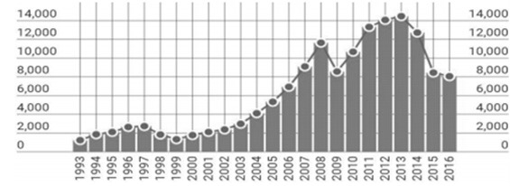
Рисунок SEQ Рисунок \* ARABIC 1 – ВВП России на душу населения по годам
Рисунок 1 — ВВП России на душу населения по годам [источник]

Текст статьи

Список литературы:

- Гребенников, П. И. Экономика: учебник для академического бакалавриата / П. И. Гребенников, Л. С. Тарасевич. — 5-е изд., перераб. и доп. — Москва: Издательство Юрайт, 2018. — 310 с.
- Дудин С. Г., Чайка С. М., Ануприенко Д. Н. Управление внешними эффектами в экономической системе постиндустриального мира // Новые технологии. – 2018. [Электронный ресурс] - Режим доступа: https://cyberleninka.ru/article/n/upravlenie-vneshnimi-effektami-v-ekonomicheskoy-sisteme-postindustrialnogo-mira (дата обращения: 09.01.2026).
- Сайт Министерства цифрового развития, связи и массовых коммуникаций Российской Федерации [Электронный ресурс] - Режим доступа: https://digital.gov.ru/ru/events/38738/ (дата обращения: 09.01.2026).

